# Національний технічний університет України

«Київський політехнічний інститут імені Ігоря Сікорського»

Факультет інформатики та обчислювальної техніки

Кафедра обчислювальної техніки

ЗВІТ ДО ЛАБОРАТОРНОЇ РОБОТИ №5

СИНТЕЗ ЦИФРОВИХ АВТОМАТІВ НА ТРИГЕРАХ

Виконав:

студент групи ІВ-71

Мазан Я. В.

Залікова книжка № IВ-7109

Перевірив:

Верба О. А.

Київ 2017

**Мета роботи**

Вивчити методи структурного синтезу керуючих автоматів із жорсткою логікою, одержати навички в їх налагодженні та експериментальному дослідженні.

**Теоретичні відомості**

Цифровий автомат, що має два і більше станів, є послідовносною схемою. Ознакою такої логічної схеми є наявність петель.

Автомат може виконувати функцію управління для пристроїв обробки інформації.

Один з підходів теорії цифрових автоматів до побудови структурних автоматів полягає в представленні будь-якого автомата у вигляді композиції елементарних автоматів Мура, що мають назву тригерів.

Якщо вихідні сигнали залежать тільки від стану, в якому знаходиться автомат, його називають автоматом Мура. Закон функціонування такого автомата визначається функціями переходів і виходів відповідно

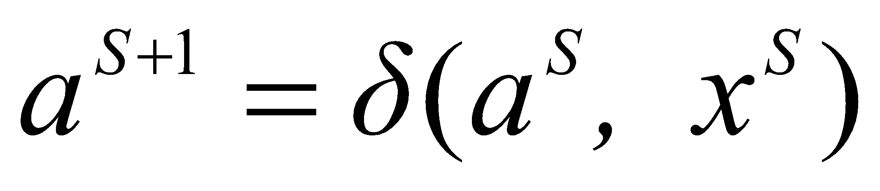,

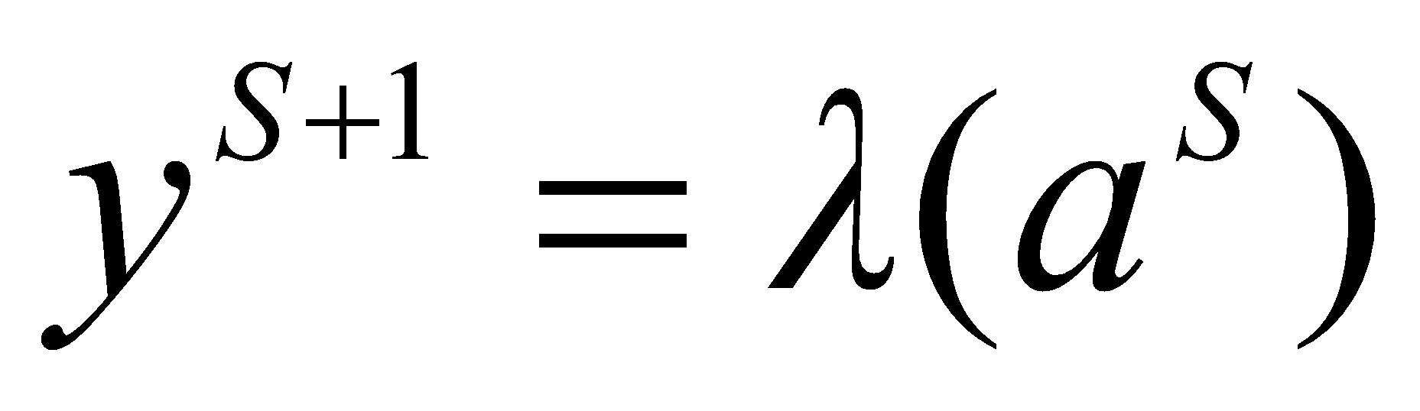,

Автомат, вихідні сигнали якого залежать як від стану, так і від вхідних сигналів, називають автоматом Мілі. Його функціонування визначається виразами

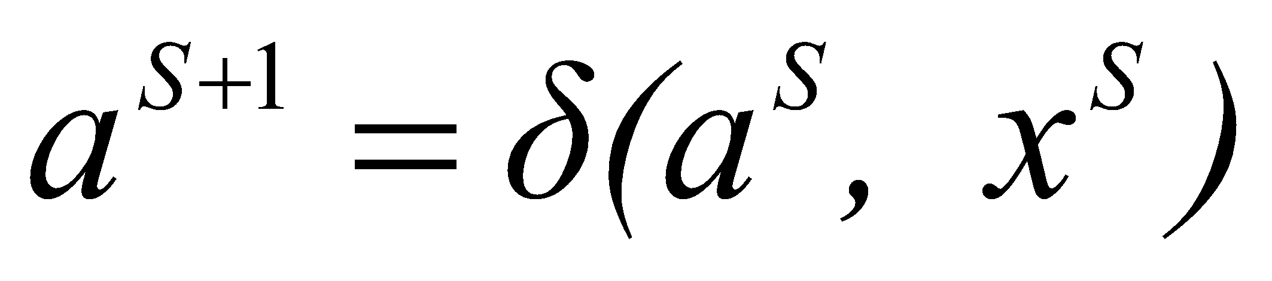,

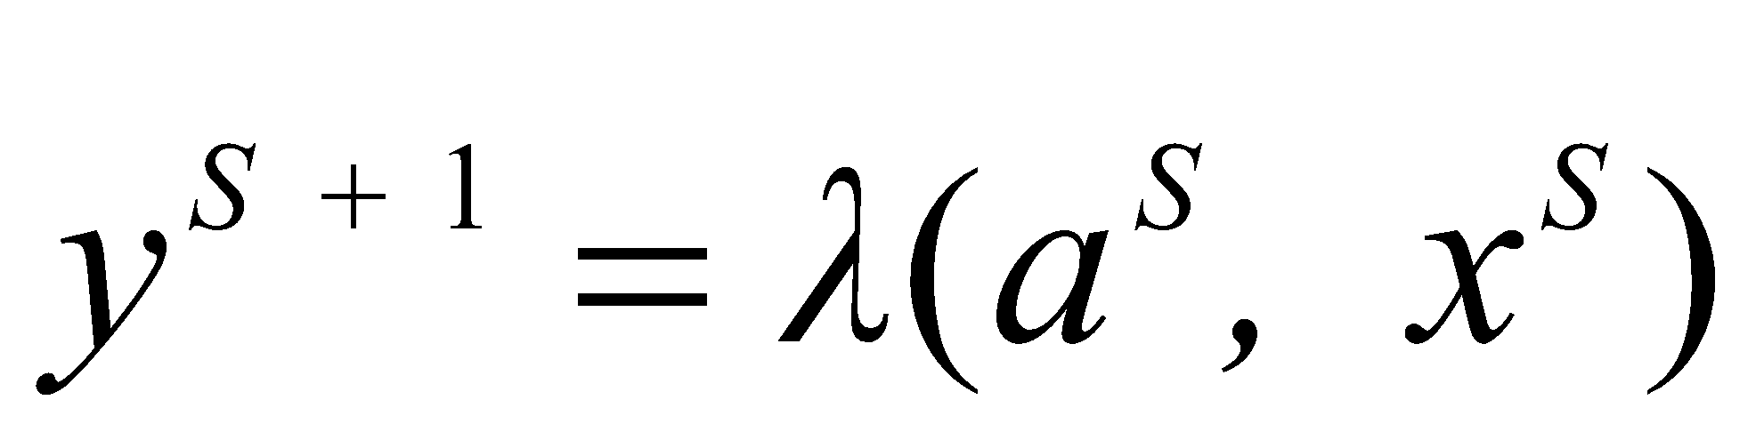.

Можна виділити чотири основні функціональні типи тригерів: RS-тригери, JK-тригери, D-тригери і T-тригери.

Вихідними даними для синтезу автомата є схема операційного пристрою. Побудова схеми і розробка мікроалгоритму є взаємозалежними процесами.

**Хід роботи**

1. Номер залікової книжки - 7109 = 1011110001012. h9 = 1; h8 = 1; h7 = 1; h6 = 0; h5 = 0; h4 = 0; h3 = 1; h2 = 0; h1 = 1;

Завдання для реалізації:

|  |  |  |  |
| --- | --- | --- | --- |
| h8 | h4 | h2 | Порядок з'єднання фрагментів |
| 1 | 0 | 0 | 3, 1, 4 |
| h8 | h7 | h3 | Послідовність логічних умов |
| 1 | 1 | 1 |  |
| h9 | h4 | h1 | Послідовність вихідних сигналів |
| 1 | 0 | 1 |  |
| h6 | h2 | | Сигнал, тривалістю 2t |
| 0 | 0 | |  |
| h9 | h4 | | Тип тригерів |
| 1 | 0 | | JK |
| h1 | | | Тип автомата |
| 1 | | | Мура |
| h3 | h2 | h1 | Логічні елементи |
| 1 | 0 | 1 | 2І-НЕ, 4АБО |

2. ГСА (із додаванням умови сигналу, тривалістю 2t):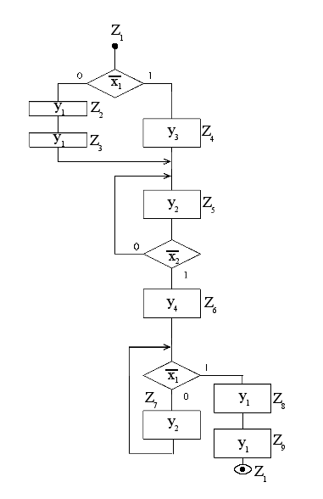

3. Граф автомата:



4. Таблиця кодування:

|  |  |  |  |  |  |  |  |  |  |  |  |  |  |  |  |  |
| --- | --- | --- | --- | --- | --- | --- | --- | --- | --- | --- | --- | --- | --- | --- | --- | --- |
| Перехід | Код ПС $Z_{}^{t}$ | | | Код СП $Z_{}^{t+1}$ | | | Лог. умови | | Керуючі сигнали | | | | Функції збудження тригерів | | | |
| $x_{1}$ | $x_{2}$ | $y_{1}$ | $y_{2}$ | $y_{3}$ | $y_{4}$ | ${J_{1}K}_{1}$ | ${J_{2}K}_{2}$ | ${J_{3}K}_{3}$ | ${J_{4}K}_{4}$ |
| $Z_{1}-Z_{2}$ | 0000 | | | 0001 | | | 1 | - | 0 | 0 | 0 | 0 | 0- | 0- | 0- | 1- |
| $Z_{2}-Z_{3}$ | 0001 | | | 0011 | | | - | - | 1 | 0 | 0 | 0 | 0- | 0- | 1- | 0- |
| $Z_{3}-Z_{5}$ | 0011 | | | 0110 | | | - | - | 1 | 0 | 0 | 0 | 0- | 1- | -0 | -1 |
| $Z_{1}-Z_{4}$ | 0000 | | | 0010 | | | 0 | - | 0 | 0 | 0 | 0 | 0- | 0- | 1- | 0- |
| $Z_{4}-Z_{5}$ | 0010 | | | 0110 | | | - | - | 0 | 0 | 1 | 0 | 0- | 1- | -0 | 0- |
| $Z_{5}-Z_{5}$ | 0110 | | | 0110 | | | - | 1 | 0 | 1 | 0 | 0 | 0- | -0 | -0 | 0- |
| $Z_{5}-Z_{6}$ | 0110 | | | 0111 | | | - | 0 | 0 | 1 | 0 | 0 | 0- | -0 | -0 | 1- |
| $Z_{6}-Z_{7}$ | 0111 | | | 1111 | | | 1 | - | 0 | 0 | 0 | 1 | 1- | -0 | -0 | -0 |
| $Z_{7}-Z_{7}$ | 1111 | | | 1111 | | | 1 | - | 0 | 1 | 0 | 0 | -0 | -0 | -0 | -0 |
| $Z_{7}-Z_{8}$ | 1111 | | | 1110 | | | 0 | - | 0 | 1 | 0 | 0 | -0 | -0 | -0 | -1 |
| $Z_{6}-Z_{8}$ | 0111 | | | 1110 | | | 0 | - | 0 | 0 | 0 | 1 | 1- | -0 | -0 | -1 |
| $Z_{8}-Z_{9}$ | 1110 | | | 1100 | | | - | - | 1 | 0 | 0 | 0 | -0 | -0 | -1 | 0- |
| $Z_{9}-Z_{1}$ | 1100 | | | 0000 | | | - | - | 1 | 0 | 0 | 0 | -1 | -1 | 0- | 0- |

5. Мінімізація керуючих сигналів і функцій збудження тригерів:



;

;

;

.









;

;

;

;

;

;

;

.

6. Функціональна схема автомата

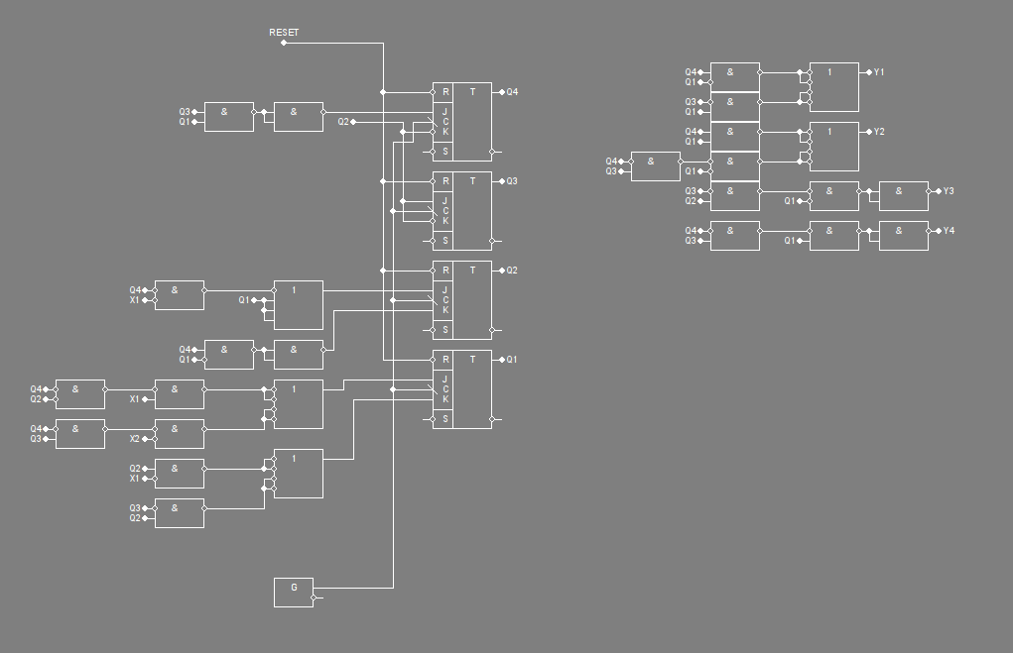

7. Часова схема автомата

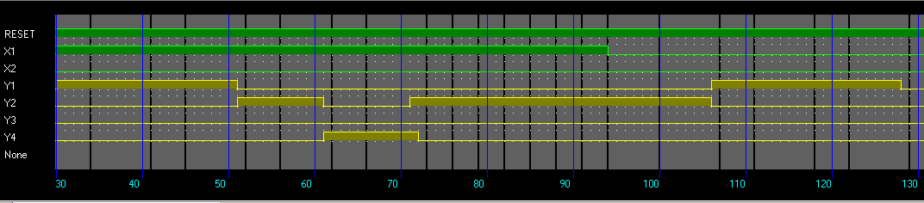

Найдовший шлях у автоматі - 6 логічних елементів (затримка по 1 умовній одиниці часу τ) та 1 тригер (затримка - 6 умовних одиниць). Загальна затримка: $t=6⋅1+6=12$ умовних одиниць часу τ.

**Висновки**

Під час виконання даної лабораторної роботи я навчився виконувати синтез цифроввого автомата Мура з пам’яттю на JK тригерах. Також виконання даної лабораторної роботи допомогло мені краще зрозуміти процес синтезу інших цифрових автоматів з пам’яттю, підготуватись до написання та виконання курсової роботи.